INFORMAÇÃO DE IMPRENSA
25/09/2018
Xin Rong Ji (Nanyang Road), novo restaurante duas estrelas em Xangai, confirma a cidade como um dos melhores destinos gourmet da Ásia

A Michelin apresenta a seleção do guia MICHELIN Shanghai 2019. Esta terceira edição, que volta a confirmar a alta qualidade do panorama gastronómico da cidade, inclui um total de 133 restaurantes, 60 galardoados com estrelas MICHELIN ou com a distinção Bib Gourmand, e os restantes com “O prato MICHELIN”.

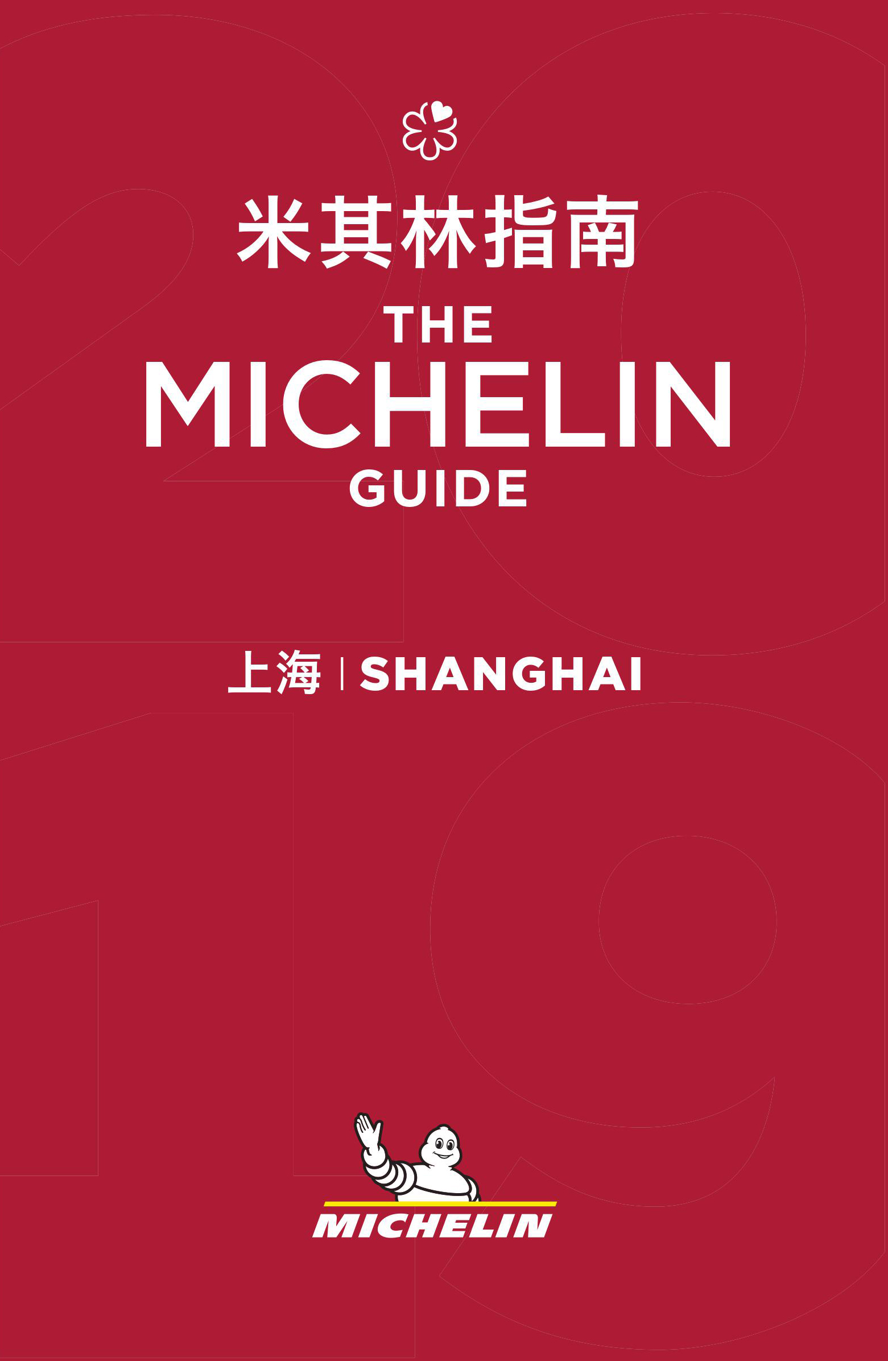
Este ano, a seleção do guia MICHELIN Shanghai inclui um novo restaurante com 2 estrelas, o Xin Rong Ji (Nanyang Road), que eleva para 8 o número de estabelecimentos com esta distinção em Xangai, e completa a oferta gastronómica do guia com as especialidades de Taizhou elaboradas pelo chef. Situado num edifício histórico da cidade, e decorado com desenhos originais de um arquiteto célebre, este restaurante destaca-se pela autenticidade das técnicas utilizadas e pela precisão na condimentação e na cozedura. Os seus menus personalizados, elaborados com os melhores produtos da estação, seguramente impressionarão os clientes, já que os pratos que o compõem mostram a indubitável mestria do chef.
Sempre em cima da cena gastronómica mundial, o restaurante ULTRAVIOLET, dirigido pelo genial chef Paul Pairet, confirma a sua excelência ao ser novamente distinguido com 3 estrelas. Neste caso, o chef vai para além dos sabores, para oferecer aos seus clientes uma experiência sensorial completa. Os 22 pratos que compõem o menu encadeiam-se para formar um surpreendente ballet de luzes e sons, que desperta intensas emoções nos dez comensais que os disfrutam diariamente. Uma experiência absolutamente única!
Entre os 25 restaurantes con 1 estrela incluídos na seleção 2019, há 5 novos distinguidos pelos inspetores MICHELIN pela sua cozinha de alta qualidade. A gastronomia chinesa está muito bem representada, já que três destes cinco restaurantes oferecem uma cozinha que reflete a diversidade da tradição culinária chinesa. No Ji Pin Court, o chef Cheung elabora uma cozinha cantonesa de alto nível, que presta especial atenção à qualidade do produto. No Moose, o chef, com mais de trinta anos de experiência, interpreta a cozinha de Huaiyang. Os amantes da comida Chao Zhou podem desfrutar da delicadeza desta cozinha no Amazing Chinese Cuisine. A gastronomia europeia não fica atrás, já que os outros dois estabelecimentos recentemente galardoados oferecem cozinha italiana e francesa. Na sua primeira aparição na seleção do guia MICHELIN Shanghai, o restaurante Il Ristorante - Niko Romito, dirigido pelo chef com o mesmo nome, oferece autênticos sabores italianos, que garantem uma autêntica viagem culinário. Por fim, no Le Comptoir de Pierre Gagnaire, os clientes poderão desfrutar de algumas das especialidades francesas mais emblemáticas, como a terrina de foie gras ou o tacho de coxas de rã com molho “poulette”.
O guia MICHELIN conta com 26 estabelecimentos galardoados con a distinção Bib Gourmand. Nesta seleção, ainda que se incluam algunos restaurantes de cozinha estrangeira, destacam-se os que oferecem cozinha tradicional de Xangai e outras especialidades regionais chinesas. Nestes restaurantes, os nossos leitores poderão escolher e desfrutar das especialidades de Hangzhou, Dian Xin, Huai Yang ou Sichuan.
Bruno de Feraudy, Diretor do Grupo Michelin na China, declara: "A seleção 2019 é impressionante, já que reflete fielmente a identidade e a história de Xangai. De facto, a Pérola do Oriente, como é conhecida a cidade, e que traduz a sua rica herança cultural milenária, é, ao mesmo tempo, uma das maiores e mais modernas megacidades. Xangai possui as caraterísticas de uma cidade cosmopolita que continua a fascinar visitantes de todo o mundo, e a sua gastronomia é um perfeito exemplo disso mesmo. Assim, na seleção 2019, juntamente com restaurantes de cozinha francesa, indiana ou espanhola, encontramos 4 novos restaurantes italianos. Esta variedade gastronómica coloca, perfeitamente, em evidência a internacionalização e o dinamismo da cidade. Para mais, enquanto farol económico da China, Xangai também atrai chefs de todas as províncias do país, que mostram as diferentes tradições culinárias chinesas”.
A seleção completa do guia MICHELIN Shanghai 2019 inclui:
- 1 restaurante com 3 estrelas
- 8 restaurantes com 2 estrelas
- 25 restaurantes com 1 estrela
- 26 restaurantes Bib Gourmand
Sobre o guia MICHELIN
O guia MICHELIN seleciona os melhores restaurantes e hotéis dos 30 países em que está presente. Escaparate da gastronomia mundial, descobre o dinamismo culinário de um país, assim como as novas tendências e os futuros talentos. Criador de valor para os restaurantes, graças às distinções que atribui a cada ano, o guia MICHELIN contribui para o prestígio da gastronomia local, e para a atração turística dos territórios. Graças ao seu rigoroso sistema de seleção, e ao seu amplo conhecimento histórico do setor da hotelaria e restauração, o guia MICHELIN disponibiliza aos seus clientes uma experiência única e um serviço de qualidade.
As diferentes seleções estão disponíveis quer em versão impressa, quer digital. Estão acessíveis tanto através da Internet como de todos os dispositivos móveis que ofereçam uma navegação adaptada ao uso individual, além de contarem com um serviço de reserva online.
Com o guia MICHELIN, o Grupo continua a apoiar milhões de viajantes nas suas deslocações, permitindo-lhes viver uma experiência única de mobilidade.

A Michelin ambiciona melhorar de maneira sustentável a mobilidade dos seus clientes. Líder do sector do pneu, a Michelin concebe, fabrica e distribui os pneus mais adaptados às necessidades e às diversas utilizações dos seus clientes, assim como serviços e soluções para melhorar a sua mobilidade. De igual modo, a Michelin oferece aos seus clientes experiências únicas nas suas viagens e deslocações. A Michelin também desenvolve materiais de alta tecnologia para a indústria ligada à mobilidade. Com sede em Clermont-Ferrand (França), a Michelin está presente em 171 países, emprega 114 100 pessoas e dispõe de 70 centros de produção em 17 países, que, em 2017, fabricaram 190 milhões de pneus. (www.michelin.pt).

DEPARTAMENTO DE COMUNICACION

Avda. de Los Encuartes, 19

28760 Tres Cantos – Madrid – ESPANA
Tel: 0034 914 105 167 – Fax: 0034 914 105 293

